重温历史 牢记使命
——教育学院党委组织党员教师赴蜀山烈士陵园开展党史教育

今年是中国共产党建党99周年，为缅怀革命先烈，激发党员干部坚定理想信念、履职尽责，发挥先锋模范作用的激情，教育学院党委组织开展了“五个一”系列活动，继“一次集中学习”和“一次党课”之后，7月3日上午，分党委组织教师党员赴蜀山烈士陵园开展了党史教育活动。
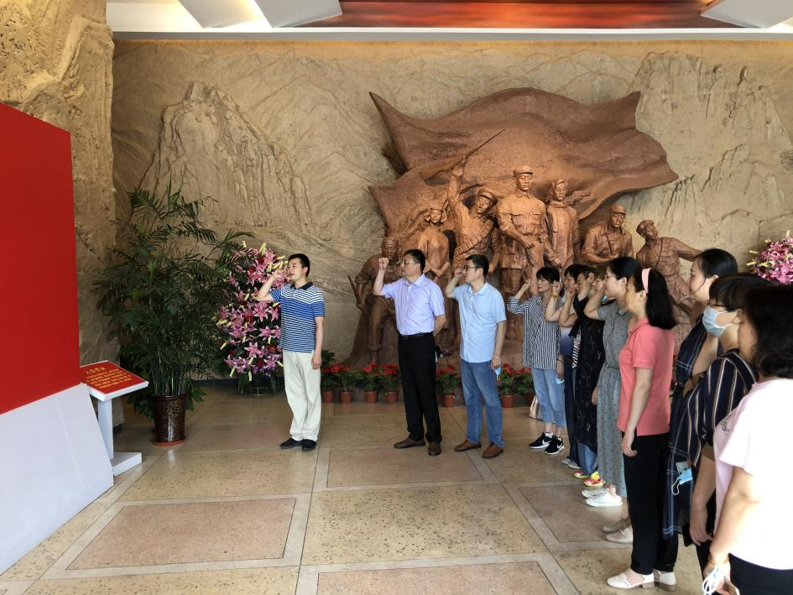
上午10时许，在鲜艳的党旗下，全体教师党员在符琳老师的带领下，重温了入党誓词，矢志不渝，为党和人民贡献一切。

随后，教师党员们瞻仰了安徽革命烈士事迹陈列馆，参观安徽、合肥党史展览，接受革命传统教育。一件件遗物和一帧帧图片为大家再现了革命战争年代的峥嵘岁月，也为大家展现了新时期建设中国特色社会主义的不易。参观过后，党员们心潮彭拜，大家纷纷表示，通过革命传统教育，接受了一次深刻的党性教育、精神激励和灵魂洗礼。作为教师党员，我们要带头深入学习贯彻习近平新时代中国特色社会主义思想，不忘初心，牢记使命，树牢“四个意识”，强化“四个自信”，自觉把党的十九大精神落实在岗位上、体现在工作中，要勇于承担教育报国的时代担当，切实增强为党育人、为国育才的政治自觉、思想自觉和行动自觉，爱岗敬业，求真务实，不断提升教育教学水平，以更加饱满的热情投入到本职工作中去，积极推进学院各项工作迈上新台阶。（教育学院党委）

